Général :
Lors d’une mise sous tension du µC 89C51 la pin EA est positionné systématiquement à 1, ainsi le démarrage s’effectue toujours sur le logiciel DownLoader. Le redémarrage sur le code applicatif s’effectue soit :
- Si aucune commande de reprogrammation n’est parvenue à l’afficheur avant 2 s (TimeOut) et le test rom c’est effectué avec succés.
- Si la reprogrammation s’est effectué avec succès.
Lors d’une erreur survenue au cours d’une reprogrammation l’afficheur reste sur le logiciel DownLoader et se place dans une phase d’attente d’une commande de reprogrammation.

Fonction Main du Downloader :
Exécution :
C’est la procédure principale du logiciel. Elle est appelée en premier après chaque reset du microcontrôleur.

But :
Elle comporte des tâches qui ne sont effectuées qu’une seule fois à chaque démarrage du microcontrôleur et des tâches qui sont effectuées cycliquement dans une boucle infinie pour gérer le fonctionnement continu de l’afficheur.

Organigrammes :
Début

Inititialisation des registres du µC 89C51

Inititialisation des variables globales de l’application

Lancement des interruptions

While (1)
SI
F_ScrutationNeuron = VRAI
VRAI

Vrai

FAUX
RAZ du flag de scrutation, F_ScrutationNeuron = FAUX

Scrutation du Neuron Chip

Traitement d’initiation des registres SFR - TesterLEDsMotif () :
Exécution :
Ce traitement est effectué après chaque reset ou mise sous tension du micro-contrôleur.

But :
Initialisation des registres SFR du µC.

Algorithme :
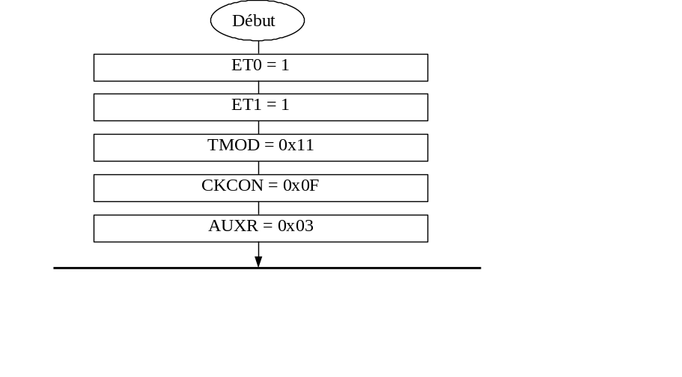

Entrées / Sorties :
Aucune.

Sorties :
TMOD : Timer/counter mode control register
TMOD = 0x11
timer 0 et 1 en mode 16 bits

Interrupt Enable Register (IE)
ET0 = 1, on autorise l'interruption du timer 0
ET1 = 1, on autorise l'interruption du timer 1

AUXR : Auxiliary register for extended ram
AUXR= 0x03;
La totalité de la Xram est située en mémoire externe.

CKCON :
CKCON =0x0F;
CPU en mode X2, les 3 timers en mode normal.

Entrées :
Aucune.

Traitement d’initialisation des variables – InitialiserLesVariables() :
Exécution :
Ce traitement est effectué après chaque reset ou mise sous tension du micro-contrôleur.

But :
Initialisation des variables du micro-contrôleur.

Algorithme :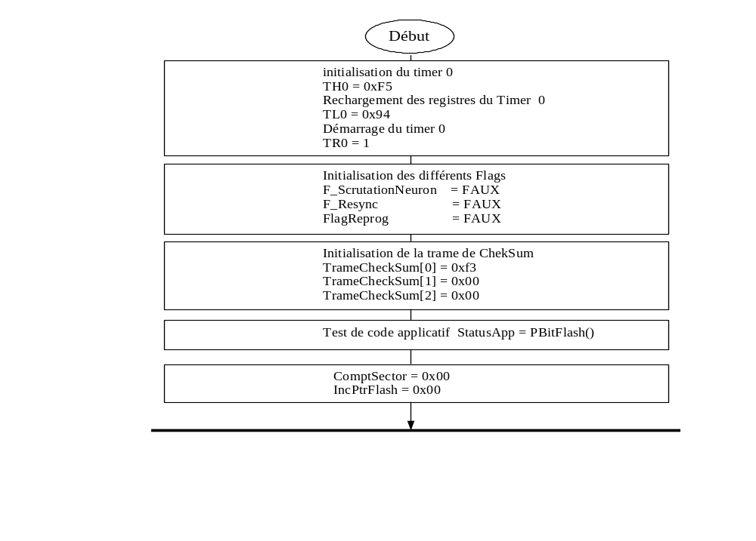

Entrées / Sorties :
Aucune.

Sorties :
TH0, valeur de l'octet de poid fort du compteur 16bits du timer0
TL0, valeur de l'octet de poid faible du compteur du timer 0 .
Calcul de la valeur du timer :
le timer 0 est configuré en mode normal 12 clock
pour une IT toutes les 2ms : 2ms/T(16MHz/12)=2667=0xA6B.
timer 0 doit compter 0xA6B fois, soit de F594h à FFFFh
F_ScrutationNeuron , Flag d’autorisation de scrutation du Neuron Chip.
F_Resync, Flag d’autorisation de resynchronisation
FlagReprog, Flag de début de reprogrammation.
TrameCheckSum, Buffer de stockage de la trame de checksum.
StatusApp, Variable contenant le statut (validité de l’applicatif) de l’applicatif.
ComptSector, Compteur du nombre de secteur écrit sur la mémoire flash.
IncPtrFlash, Pointeur de la mémoire flash.

Entrées :
Aucune.

Traitement du lancement du timer 0 – LancerLesInterruptions() :

Exécution :
Ce traitement est effectué après chaque reset ou mise sous tension du micro-contrôleur.

But :
Lancement de l’interruption du timer 0.

Algorithme :
Positionnement du registre SFR IE à 0x8A pour autoriser l’interruption du timer 0.
Positionnement du registre SFR TR0 à 1 pour lancer l’interruption du timer 0.

Entrées / Sorties :
Aucune.

Sorties :
IE, Registre SFR Interupt Enable.
TR0, Registre de contrôle du timer 0.

Entrées :
Aucune.

Traitement Timer 0 (Interrupt 1) – ItTimerPrincipal() :

Exécution :
Interruption déclenchée par le timer 0 toutes les 2ms.

But :
Détection du reset Neuron Chip.
Réarmement du Chien de garde.
Compteur de 10 ms pour effectuer la scrutation du Neuron Chip.

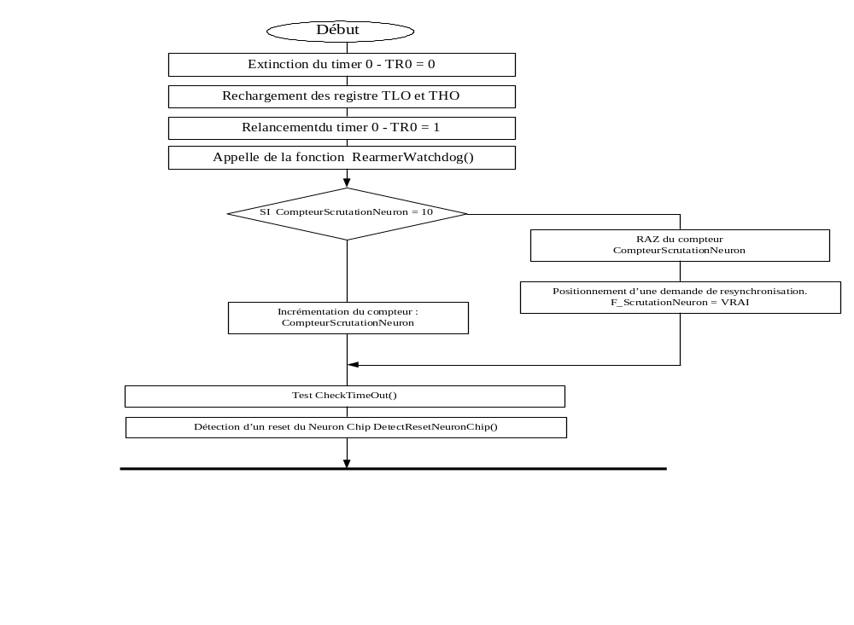Algorithme :

Entrées / Sorties :
CompteurScrutationNeuronChip, compteur permettant d’effectuer la scrutation du neuron chip toutes les10 ms.

Sorties :
TR0, registre de contrôle du timer 0
TH0, registre de la valeur des bits de poids fort du timer 0.
TL0, registre de la valeur des bits de poids faible du timer 0.
F_ScrutationNeuronChip, Flag d’autorisation de scrutation du Neuron chip.

Entrées :
Aucune.

Traitement émission donnée Port Parallèle - ScrutationNeuronChip():
Exécution :
En continu dans la fonction main du programme toutes les 10 ms ( période de scrutation du Neuron Chip).

But :
Gestion du mode Pass Token d’échange d’information entre le Neuron Chip et le et le µC 89C51.
Envoi des données sur le port parallèle.
Gestion de la resynchronisation de la communication entre le Neuron Chip et le µC 89C51

Organigramme :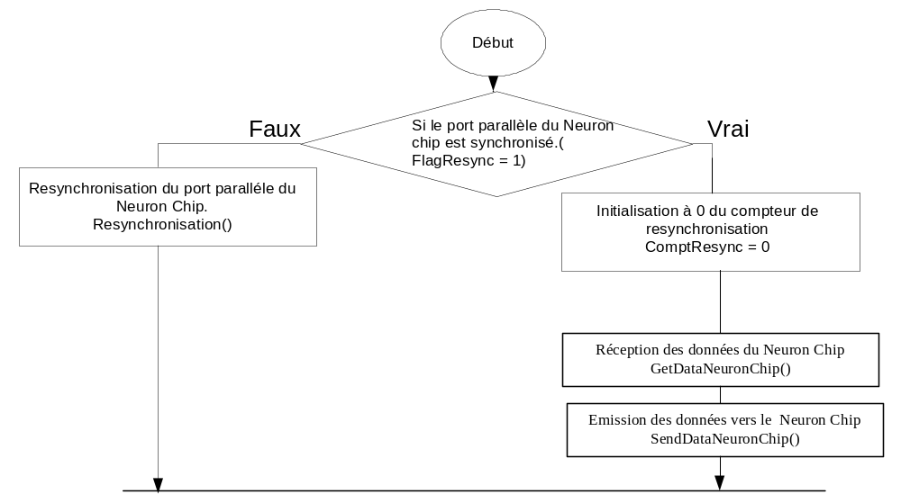

Entrées / Sorties :
aucune.

Entrées :
FlagResync, Flag de demande de resynchronisation ( se réferer §XX )
ComptResync, Compteur de resynchronisation.

Sorties :
aucune.

Traitement de Réception des données provenant du Neuron Chip - GetDataNeuronChip() :
Exécution :
En continu dans la fonction ScrutationNeuronChip du programme toutes les 10 ms

But :
Gestion de la reprogrammation de la mémoire flash.
Réception des données venant du Neuron Chip.

Organigramme :

Début

Tant que le Neuron Chip n’est
pas libre(HS !=0)

Passage du neuron chip en mode écriture RW = 1

Defa
ult

CMD_NULL

Lecture du port de Com. Avec le
Neuron Chip

CMD_XFER

Lecture de la longeur des données
reçues.

TrameLength = ReadPort()

Comptabilisation des

Trames d’erreurs

For ComptData1=0 to

TrameLength

Lecture et bufferisation des données reçues

BufferTrame[ComptData]=
ReadPort()

Gestion reprogrammation

1

du code Applicatif

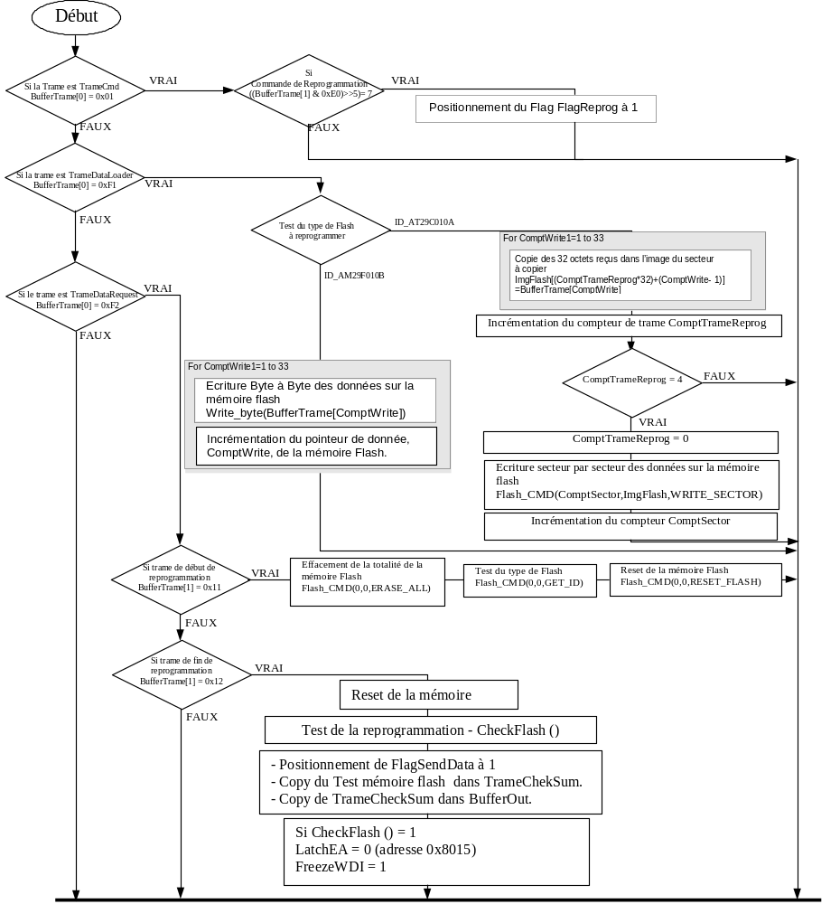
1

Entrées / Sorties :
aucune.

Entrées :
HS, Port P3_2 du µC.
RW, Port P3_1 du µC.
FlagReprog, Flag de demande d’une reprogrammation.

Sorties :
ComptTrameErreur, comptabilisation des trames en erreurs lors de la communication avec le Neuron Chip.
TrameLength, Longeur des données de la trame reçue sur le port parallèle du µC.
BufferIn[], Buffer d’entrée ( 229 bytes) du port parallèle.
BufferTrame[], Tableau contenant la trame de reprogrammation en cours d’écriture.
TrameCheckSum, Variable contenant le checksum de la Flash lors de la reprogrammation.
LatchEA, IO à l’adresse 0x8015 permettant de positionner la pin EA du µC.
FreezeWDI, Variable permettant de bloquer la réactualisation du reset.

Traitement de l’émission des données vers le Neuron Chip - SendDataNeuronChip() :
Exécution :
En continu dans la fonction ScrutationNeuronChip du programme toutes les 10 ms

But :
Emission des données venant du Neuron Chip.
Début

Organigramme :
Passage du Neuron Chip en lecture - RW = 0
Si F_EnvoiBuffer= 1
WritePort(CMD_XFER)
Vrai
WritePort(EOM)
Ecriture de la commande NULL sur P1 WritePort(CMD_NULL)
Ecriture de la commande End Of Message sur P1
WritePort(OEM)
Faux
For ComptData1=0 to
Data_Length
WritePort(BufferOut[ComptData])
WritePort(Data_Length)
F_EnvoiBuffer= 0
Tant que le Neuron Chip n’est pas libre(HS !=0)

Entrées / Sorties :
aucune.

Entrées :
HS, Port P3_2 du µC.
RW, Port P3_1 du µC.
BufferOut[], Buffer de sortie du port parallèle.

Sorties :
F_EnvoiBuffer, Flag d’envoi d’une trame au Neuron Chip via le port parallèle.
ComptTrameErreur, comptabilisation des trames en erreurs lors de la communication avec le Neuron Chip.
TrameLength, Longeur des données de la trame reçue sur le port parallèle du µC.
BufferIn[], Buffer d’entrée ( 229 bytes) du port parallèle.

Resynchronisation du port parallèle - Resynchronisation() :

But :
Resynchronisation du port parallèle du Neuron Chip. Fonction nommée Resynchronisation().

Organigramme :
Début

Passage du Neuron Chip en lecture - RW =0

Ecriture de la commande de resynchronization
WritePort(CMD_SYNC)

Ecriture de L’End Of Message
WritePort(EOM)

Passage du Neuron Chip en écriture - RW = 1

Si ReadPort() =
Faux
Vrai
CMD_ACKSYNC

FlagResync = True
FlagResync = False

Fin

Entrées / Sorties :
Aucune.
Sorties :
RW, Port P3_1 du µC.

Entrées :
FlagResync, , Flag de demande de resynchronisation ( se réferer §XX ).

Lecture de données sur le Port parallèle - ReadPort () :
But :
Récupération des données transmises par le Neuron Chip sur le Port P1 du µC 8051.
Fonction nommée ReadPort() renvoi la valeur du port P1.

Organigramme :
Passage en entrée du port P1
P1 = 0xFF
Tant que le Neuron Chip n’est pas libre(HS !=0)
Début
Activation de la pin CS du Neuron Chip ActionCS()
Return BufferInPort
Lecture du Port P1
BufferInPort = P1
Fin

Entrées / Sorties :
P1, Port P1 du µC.

Sorties :
Aucune.

Entrées :
HS, Port P3_2 du µC.

Ecriture de données sur le Port parallèle – WritePort() :
But :
Emission des données transmises au Neuron Chip sur le Port P1 du µC 8051.
Fonction nommée WritePort ( Paramètre ValPort = Valeur sur un byte écrite sur le port P1).

Organigramme :
Début

Tant que le Neuron Chip n’est pas libre (HS !=0)

Ecriture d’un octet sur P1
P1 = ValPort

Activation de la pin CS du Neuron Chip ActionCS()

Fin

Entrées / Sorties :
Aucune.

Sorties :
P1, Port P1 du µC.

Entrées :
HS, Port P3_2 du µC.

Détection du Reset du Neuron Chip - DetectResetNeuronChip ():

But :
Détection d’un reset du Neuron Chip afin de resynchroniser le port parallèle. Fonction nommée DetectResetNeuronChip ().

Exécution :
Cette action est effectuée sur IT Timer 0. L’intervalle de déclenchement est 2 ms.

Algorithme :
La détection du reset du Neuron Chip s’effectue à travers le monitoring de la pin reset du Neuron Chip connectée à la pin P3_5 du µC. Ainsi lors d’un reset du Neuron Chip une impulsion de l’ordre de 300 ms se produit sur cette broche (high to low to high).
Si ce bit est à 1 alors positionnement à 0 du flag de resynchroniser.

Entrées / Sorties :
Aucune.

Sorties :
FlagResync, , Flag de demande de resynchronisation ( se réferer §XX ).

Entrées :
RESETLON, Pin P3_5 du µC.

Gestion du Time Out – CheckTimeOut() :

But :
Test si le micro contrôleur doit basculer sur le code externe après le time out. Lors d’une mise sous tension le µC boot sur son code interne (BootLoader) ainsi si une commande de reprogrammation n’est pas parvenue avant un timeout. Il doit positionner la pin EA et forcer un reset afin de rebasculer sur l’applicatif situé en code externe.

Exécution :
Cette action est effectuée sur IT Timer 0. L’intervalle de déclenchement est 20 ms.

Algorithme :
Timer 0
Début

Incrémentation de 1 de ComptTimeOut

Test si une commande de reprogrammation
est parvenue avant le TimeOut et si le status du code source est OK

VRAI

Possitionnement à 0 de la Pin EA (reboot sur le code externe au prochain reset)
LatchEA = 0 (adresse 0x8015)
FAUX

Arrêt du watchdog FreezeWD = 1

- La Valeur de 1500 pour le compteur ComptTimeOut correspond à un TimeOut de 3 s (Interruption Timer 0 toutes les 2 ms ).

Entrées / Sorties :
Aucune.

Sorties :
ComptTimeOut, compteur du timeout de demande de repogrammation.
WDI, PinP3_3 du µC. Réarmement du watchdog.
LatchEA, IO à l’adresse 0x8015 permettant de positionner la pin EA du µC.
FreezeWDI, Variable permettant de bloquer la réactualisation du reset.

Entrées :
FlagReprog, Flag de demande d’une reprogrammation.

Interface avec la mémoire FLASH

Généralités
La mémoire FLASH utilisée peut être de deux type différents :
- Mémoire AMD réf Am29F010B de 128Koctets.
- Mémoire ATMEL réf AT29C010A de 128Koctets.

Le code applicatif utilisera 16 K, de l’adresse 0x0000 à 0x3FFF.

Ces mémoires possèdent en interne des algorithmes qui permettent l’automatisation de diverses opérations (effacements, programmation, contrôle, ...).
Ces algorithmes sont activés par l’exécution de séquences de commandes (écriture de données à des adresses particulières) données dans la table ci-dessous

Table 1 : définition des commandes des mémoires FLASH
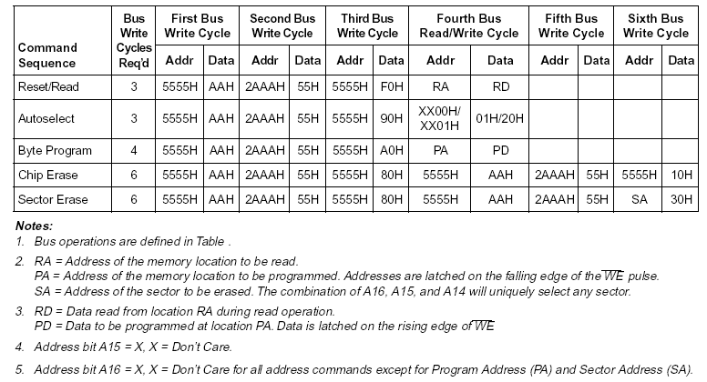
Les mêmes commandes sont utilisées par les deux types de mémoire, seule la méthode de reprogrammation est différente :
- La mémoire AMD se reprogramme octet par octet.
- La mémoire ATMEL se reprogramme secteur par secteur.

Gestion de la reprogrammation - Flash_CMD() :

But :
Gérer l’envoi des différentes commandes (Reset,Erase,Reprogramming) sur la flash.

Exécution :
Lors de la réception d’une trame de données d’une reprogrammation.

Algorithme :
Début

Commande = WRITE_BYTE

Ecriture de 0xAA en 0x5555
Ecriture de 0x55 en 0x2AAA

Ecriture de 0xA0 en 0x5555
Ecriture de *TabDataWrite en NbSector
Ecriture de 0xAA en 0x5555
Commande = WRITE_SECTOR

Ecriture de 0x55 en 0x2AAA
Ecriture de 0xA0 en 0x5555
For I=0 to 128
Ecriture de TabDataWrite[NbSector*128 +I] en NbSector.
Incrémentation de l’adresse du pointeur de donnée TabDataWrite.
delai de 10 ms pour le déroulement de la phase d'écriture
Commande = ERASE_ALL

Ecriture de 0xAA en 0x5555
Ecriture de 0x55 en 0x2AAA
Ecriture de 0x80 en 0x5555
Ecriture de 0xAA en 0x5555
Ecriture de 0x55 en 0x2AAA
Ecriture de 0x10 en 0x5555
delai de 20 ms pour le déroulement de la phase d’effacement
Ecriture de 0xAA en 0x5555
Commande = RESET_FLASH

Ecriture de 0x55 en 0x2AAA
Ecriture de 0xF0 en 0x5555
delai de 10 ms pour le déroulement de la phase de reset

Ecriture de 0xAA en 0x5555
Commande = GET_ID

Ecriture de 0xAA en 0x5555
Ecriture de 0x55 en 0x2AAA
Ecriture de 0x90 en 0x5555

delai de 10 ms pour le déroulement de la phase
Id_Flash = *PtrID
Commande de Reset/Lecture, “Reset/Read” :
A la mise sous tension la Flash se trouve automatiquement en mode lecture, et les données sont accessibles en lecture. A partir d’un autre état, la séquence de commande RESET_FLASH est nécessaire pour passer en mode lecture.

Commande de programmation Byte par Byte pour la flash AM29F010:
La mémoire est programmée octet par octet. Le mode de reprogrammation est déclenché par la commande WRITE_BYTE, paramètre de la fonction Flash_CMD(). L’adresse du byte à programmer est transmise par le paramètre NbSector à la fonction Flash_CMD().

Commande de programmation secteur par secteur de 128 octets pour la flash AT29C010A:
La mémoire est programmée secteur par secteur. Le mode de reprogrammation est déclenché par la commande WRITE_SECTOR, paramètre de la fonction Flash_CMD(). L’adresse de début du secteur à programmer est transmise par le paramètre NbSector à la fonction Flash_CMD().

Commande d’effacement de la mémoire FLASH, ERASE_ALL.
Il y a deux méthodes pour effacer la mémoire, soit par secteur, soit en totalité. C’est cette deuxième méthode qui est utilisée, étant donné que la mémoire est entièrement reprogrammée à chaque chargement d’un nouvel applicatif.

Commande d’identification de la Flash, GET_ID :
En début de séquence de reprogrammation la commande GET_ID est effectuée afin de récupérer l’identifiant de la flash. Après cette commande la flash place à l’adresse 0x01 son identifiant :
ID 29F010 = 0x4C.
ID 29C010A = 0xD5.

Entrées/Sorties :
Aucune.

Entrées :
NbSector, paramètre de la fonction Flash_CMD(), Adresse sur la flash de l’octet à reprogrammer.
TabDataWrite, paramètre de la fonction Flash_CMD, Pointeur du tableau de donnée à reprogrammer.
Commande, paramètre de la fonction Flash_CMD, Commande à effectuer sur la Flash.

Sorties :
Id_Flash, variable de stockage de l’identifiant de la flash.

Test mémoire Flash – CheckFlash() :
But :
Tester la validité du programme applicatif à la fin d’une reprogrammation. Fonction nommée CheckFlash(). Cette fonction retourne 1 si la reprogrammation est correcte, -1 si la reprogrammation est incorrecte.

Exécution :
Après réception du message de fin de reprogrammation envoyé par le logiciel Neuron Chip.
Lors de la phase d’initialisation de l’applicatif.
Début
SI
pointeur flash = 0x3ffe
ValCheckSum = ValCheckSum + Valeur pointeur flash
Incrémentation du pointeur de la flash
FAUX
VRAI
SI
ValCheckSum =
CheckSumReprog
FAUX
VRAI
La fonction retourne 1
La fonction retourne - 1
Algorithme :

Entrées/Sorties :
Aucune.

Entrées :
CheckSumReprog, Cheksum de la mémoire Flash placé en 0x3FFE lors de la reprogrammation.

Sorties :
La fonction retourne le résultat du Test :
- 1 si le checksum calculé est identique au checksum présent en 0x3FFE.
- -1 si le checksum calculé est différent du checksum présent en 0x3FFE

